数显温湿表 WSB-2简介：
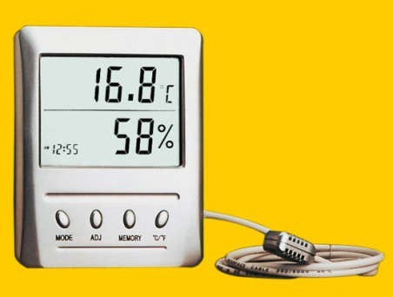
数显温湿表 WSB-2简介
温度、湿度、时钟显示
℃/℉温度显示
相对湿度及舒适度显示功能
最高/最低温度记忆显示功能
最高/最低相对湿度记忆显示功能
日历显示功能
12/24小时制时钟
数显温湿表 WSB-2应用
适用环境：
适用于对温度及相对湿度有一定要求的环境。
适用对象：
气象观测、实验室、档案室、通讯机房、科研、农业及纺织、医药、医院、仓库、博物馆、办公室及家庭等诸多场所。
数显温湿表 WSB-2技术参数：
温度测量范围：WSB-1型 -20℃～+60℃ WSB-2型 -50℃～+70℃(外置传感器)
温度分辨力显示：0.1℃(0.2℉)
温度测量精度：：±1.0℃
温度取样周期：10秒
相对湿度测量范围：10％RH～99％RH
相对湿度分辨力：±1％RH
相对湿度测量精度：±2％～3％RH(40％RH～80％RH范围内)
数显温湿表 WSB-2功能描述：
初始化：
时间：AM 12:00，12小时制
日期：1 1
温度显示方式：℃，进行第一次测温，并存入记忆中，温度显示为室内温度。
按键功能：
[MODE]键：切换时钟显示模式，并可设置时钟。
[ADJ]键：调整设置项目的值/显示日期
[MEMORY]键：分别显示记忆中最高、最低温湿度，并可清除记忆。
[℃/℉下]键：切换温度℃/℉显示方式
数显温湿表 WSB-2按键操作说明：
长按[MODE]键进入时钟设置状态。每按键一次，设置项目分别为；分一小时一12／24一月一日一退出设置
按[ADJ)键设置项目加1，按住2秒后以8Hz快速自增。
设置分时，秒清零。
设置月、日时，最大天数自动调整，1分钟无按键自动退出。
按[MEMORY]键一次，显示记忆中最高温度和相对湿度：再桉IMEMORY)键一次，显示记忆中最低温度和相对湿度：最后按[MEMORY]键一次，则返回到当前温度和湿度显示。
当在MAX或MIN显示模式时，若10秒钟无按键，则自动返回当前温度和相对湿度显示模式。
按住[MEMORY]键2秒钟，可清除最高／最低温度和相对湿度，此时的最高/最低温度和相对湿度即是当前温度和相对湿度。
按[℃/℉]键可选择℃或℉或下显示。
舒适度显示
从“COMFORT”， “WET”， “DRY”这三种显示可以知道当前所处的环境是否舒适或太湿或太干。
当温度在20℃～26℃；(68℉～78.8℉)之间，相对湿度在50％RF～70％RF之间时，显示“COMFORT”(舒适)。
当在任意温度下，相对湿度高于70％RF时，显示“WET'’(太湿)。
当在任意温度下，相对湿度低于50％RF时，显示“DRY”(太干)。
当温度低于20℃；(68℉)或高于26℃；(78.8℉)，相对湿度在50％RH～70RH％之间时，无舒适度显示。
注：舒适度值可能因行业原因各有界定，本仪表舒适度显示仅供参考。
使用及维护：
温度和湿度均已调节准确。仪表的时钟在装上一节7号电池并校准时间后即可使用。
使用环境应保持洁洁净，不得有腐蚀性气体，不能直接接触水和蒸汽。
精密仪器，请勿自行拆卸，否则可能造成仪表的损坏。
存储要求：
存储环境须洁净，温度要求在-20℃～+60℃之间。

